Таблица 2

АНАЛИЗ РЫНКА ПРОДАЖ
таунхаусов, расположенных в Нижегородском районе города Нижнего Новгорода, по состоянию на январь 2011 года
№ п/п | Место  нахождения | Общая площадь, кв.м | Цена  предложения объекта | Площадь земельного участка, кв.м | Этажность / Состояние | Описание объекта | Источник  информации
1 | 2 | 3 | 4 | 5 | 6 | 7 | 8
1. | Город  Нижний Новгород, Нижегородский район,  микрорайон  Верхние Печеры,  ТСЖ «Лагуна» | 140 | 6 750 000,  торг возможен | 1 200 | Два уровня, цоколь /  Без отделки | Нижегородский район, Казанское шоссе. Продажа таунхаусов в Лагуне (Верхние Печеры) В продаже: два таунхауса в доме из 7 таунхаусов, площадью 140 кв.м. На каждый таунхаус предусмотрено 2 парковочных места в цоколе (входят в стоимость). Земля в собственности. Закрытая территория, Все коммуникации, Управление на базе ТСЖ. Мы принципиально отличаемся от конкурентов продуманными планировками, грамотной архитектурой и местоположением поселка. Стоимость от 6300000 рублей.  Результат телефонного переговора с агентом/собственником: двухуровневый таунхаус с подземной парковкой, расположен в середине дома, без отделки. Цена: 6 750 000 рублей, торг обсуждается. Возможна продажа с внутренней отделкой (от собственника), тогда цена будет 7 500 000 рублей. Земельный участок, площадью 12 соток. | http://www.gipernn.ru/?id=197941,  http://ru.ners.ru/object/92457.html  Салон загородной недвижимости «КупиДом»,  Куликов Михаил Телефоны:  413 – 0706  8 – 9202934783.  E – mail: m.kulikov@inbox.ru.
2. | Город  Нижний Новгород, Нижегородский район,  микрорайон  Верхние Печеры,  ТСЖ «Лагуна» | 140 | 5 500 000,  без торга | 1 200 | Два уровня, цоколь /  Без отделки | Продажа дома (Нижний Новгород, Нижегородский район). Вид операции: продажа. Объект: дом. Расположение: город Нижний Новгород, Нижегородский район. Адрес: микрорайон Верхние Печеры, ТСЖ «Лагуна». Площадь земли: 12 соток. Площадь общая (кв.м): 140. Материал стен: кирпич. Цена (рублей): 6 300 000. Двухуровневая квартира в таунхаусе, под чистовую отделку, все коммуникации, два парковочных места в цоколе.  Результат телефонного переговора с агентом/собственником: двухуровневый таунхаус с подземной парковкой, угловой, без отделки. Цена снижена: 5 500 000 рублей (акция для привлечения клиентов). Без торга.  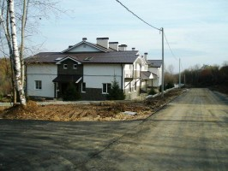 | http://www.gipernn.ru/?id=197941,  http://ru.ners.ru/object/92457.html,  http://morisnn.ru/desk.php?Raion=9&sel=1  Салон загородной недвижимости «КупиДом»,  Куликов Михаил Телефоны:  413 – 0706  8 – 9202934783.  E – mail: m.kulikov@inbox.ru.
1 | 2 | 3 | 4 | 5 | 6 | 7 | 8
3. | Город  Нижний Новгород, Нижегородский район,  микрорайон  Верхние Печеры,  ТСЖ «Лагуна», рядом с городком ФСБ | 250 | 7 950 000,  торг возможен | 1 200 | Три уровня/  Без внутренней отделки | № лота: 1. Район: Нижегородский район. Ближайшие населенные пункты: ТСЖ «Лагуна», микрорайон Верхние Печеры, рядом с городком ФСБ. Общая площадь: 50 соток. Площадь участков: четыре участка по 6 соток, два участка по 12 соток Площадь домов: 140 – 353 кв.м. Разрешенное использование: ИЖС. Категория земель: земли населенных пунктов. Вид права: собственность. Ландшафт: равнинный участок с небольшим уклоном. Коммуникации: Электричество – на таунхаус в базовом варианте – 7 кВт, на коттедж в базовом варианте – 10 кВт. Возможно увеличение мощностей по желанию заказчика. Отопление – в каждой квартире установлен газовый котел. Канализация – центральная. Газ – центральный. Водоснабжение – центральное. Архитектура, благоустройство территории: на территории поселка возводятся: пять трехуровневых коттеджей, площадью от 280 до 353 кв.м, а также таунхаус на 7 двухуровневых квартир, площадью по 140 кв.м. Внешняя облицовка строений – бессер, натуральный камень, дерево. Каждое строение предполагает наличие парковочных мест. В таунхаусе они организованы в цокольном этаже здания (не входят в общую площадь, указанную ранее), в коттеджах – в гаражах. Cостояние дел/степень готовности: построен и введен в эксплуатацию трехуровневый семиквартирный жилой дом. Площадь квартир – 140 кв.м. В продаже осталось две квартиры, стоимостью 5990000 и 6750000 рублей в зависимости от расположения и планировки. Ведется строительство трех трехуровневых жилых домов: два двухквартирных дома и один шестиквартирный дом. Площадь квартир от 133 до 170 кв.м. Двухквартирные дома расположены на участках по 6 соток. Шестиквартирный и семиквартирный дома расположены на участках по 12 соток. Комментарий: поселок закрытого типа. Планируется ограждение территории по периметру (трех метровый забор) и организация охраны. Управление поселком будет производиться на базе ТСЖ. Стоимость – 45 000 рублей за кв.м, включая стоимость земельного участка и инженерных коммуникаций. Свидетельство получено, коммуникации есть. Парковочное место в цоколе.  Результат телефонного переговора с агентом/собственником: в продаже имеется блок в трехуровневом таунхаусе, площадью 250 кв.м, по цене 7 950 000 рублей. Торг обсуждается. Без внутренней отделки, со всеми коммуникациями.  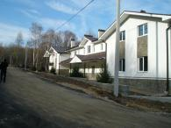 | http://www.cupi-dom.ru/offers/village/10/  Салон загородной недвижимости «КупиДом»,  http://morisnn.ru/desk.php?Raion=9&sel=1  Куликов Михаил Телефоны:  413 – 0706  8 – 9202934783.  E – mail: m.kulikov@inbox.ru.
1 | 2 | 3 | 4 | 5 | 6 | 7 | 8
4. | Город  Нижний Новгород, Нижегородский район, Александровская слобода | 210 | 7 990 000,  без торга | 1 500 | Три жилых уровня, цоколь и чердак/  Под чистовую отделку. | Александровская слобода. Стоимость: 7 990 000 рублей. Район: Нижегородский район. Ближайшие населенные пункты: Александровская слобода. Год постройки: 2009. Категория земель: земли населенных пунктов. Разрешенное использование: ИЖС. Вид права: собственность. Коммуникации: Отопление – есть. Канализация – есть. Газ – есть. Водоснабжение – центральное. Электричество – есть. Степень готовности: под отделку. Этажность: три жилых уровня (не считая цоколь и чердак), свободная планировка. Дополнительные строения: навес для авто, детская площадка, беседка для барбекю. Парковка: два машиноместа под навесом. Фундамент: железобетонные блоки. Стены: кирпич, отделка – декоративный кирпич. Перекрытия: железобетонные плиты. Кровля: мягкая финская черепица. Окна: пластиковые стеклопакеты. Отделка: под чистовую отделку. Комментарий: трехуровневая квартира под отделку в таунхаусе. Огражденная и охраняемая территория, асфальтированный подъезд.  Результат телефонного переговора с агентом/собственником: в продаже имеется трехуровневый блок в таунхаусе, площадью 210 кв.м, площадь земельного участка: 1,5 соток. Все в собственности. Цена: 7 990 000 рублей. Без торга.  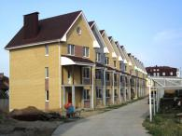 | http://www.cupi-dom.ru/offers/house/145  Игнатьев Дмитрий  Телефон:  423 – 3050.
5. | Город  Нижний Новгород, Нижегородский район, Александровская слобода | 150 | 5 990 000,  без торга | 1 360 | Три жилых уровня, цоколь и чердак/  Под чистовую отделку. | Александровская слобода. Район: Нижегородский район. Ближайшие населенные пункты: Александровская слобода. Год постройки: 2009. Категория земель: земли населенных пунктов. Разрешенное использование: ИЖС. Вид права: собственность. Коммуникации: Отопление – есть. Канализация – есть. Газ – есть. Водоснабжение – центральное. Электричество – есть. Степень готовности: под отделку. Этажность: три жилых уровня (не считая цоколь и чердак), свободная планировка. Дополнительные строения: навес для авто, детская площадка, беседка для барбекю. Парковка: два машиноместа под навесом. Фундамент: железобетонные блоки. Стены: кирпич, отделка – декоративный кирпич. Перекрытия: железобетонные плиты. Кровля: мягкая финская черепица. Окна: пластиковые стеклопакеты. Отделка: под чистовую отделку.  Результат телефонного переговора с агентом/собственником: в продаже имеется двухуровневая квартира в таунхаусе с подземным гаражом, площадью 150 кв.м, земля 1,36 соток. Все в собственности. Цена: 5 990 000 рублей. Без торга. | http://www.cupi-dom.ru/offers/house/145  Игнатьев Дмитрий  Телефон:  423 – 3050.
1 | 2 | 3 | 4 | 5 | 6 | 7 | 8
6. | Город  Нижний Новгород, Нижегородский район,  ориентир – Богдановича улица | 180 | 4 700 000,  без торга | Земля только под зданием. | Два этажа + мансарда /  Без внутренней отделки. | Продаю секцию коттеджа (таунхаус) 180 кв.м, два этажа + мансарда, горячая/холодная вода, свет, газ, канализация, земля две сотки.  Результат телефонного переговора с агентом/собственником: Нижегородский район, ориентир – улица Богдановича. Без внутренней отделки, коммуникации есть. Цена: 4 700 000 рублей. Без торга. Земли мало, практически только под зданием, все в собственности. | http://morisnn.ru/desk.php?Raion=9&sel=1  Надежда Анатольевна  Телефон:  8 – 9159540040.
7. | Город  Нижний Новгород, Нижегородский район,  микрорайон  Верхние Печеры,  ТСЖ «Долина» | 200 | 4 900 000,  без торга | 800 | Два этажа, мансарда  и подвал /  Без внутренней отделки. | Часть коттеджа (таунхаус – квартира) 200 кв.м в микрорайоне Верхние Печеры, ТСЖ «Долина», все коммуникации, без внутренней отделки. Земельный участок, площадью 8 соток. Асфальт. Цена: 4 900 000 рублей.  Результат телефонного переговора с агентом/собственником: Без отделки, 2 этажа, мансарда и подвал. Цена продажи: 4 900 000 рублей, без торга. Земля 8 соток: под зданием, перед зданием – место для парковки и за зданием палисадник. | http://morisnn.ru/desk.php?Raion=9&sel=1  Петр  Телефон:  8 – 9202537138.
8. | Город  Нижний Новгород, Нижегородский район,  микрорайон  Верхние Печеры,  ТСЖ «Лагуна» | 280 | 10 500 000,  цена снижена до 10 300 000,  без торга | 400 | Три этажа /  Без внутренней отделки. | Продается таунхаус в Нижегородском районе. ТСЖ «Лагуна». Общая площадь 280 кв.м. Материал стен – кирпич, 3 этажа, все коммуникации, без внутренней отделки, 4 сотки земли. Цена – 10 500 000 рублей.  Результат телефонного переговора с агентом/собственником: таунхаус на 4 семьи, со свидетельством о праве собственности. Цена снижена до 10 300 000 рублей, дальнейший торг маловероятен. Без внутренней отделки, только штукатурка, все коммуникации подведены.  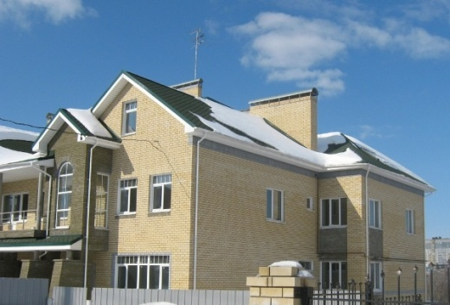  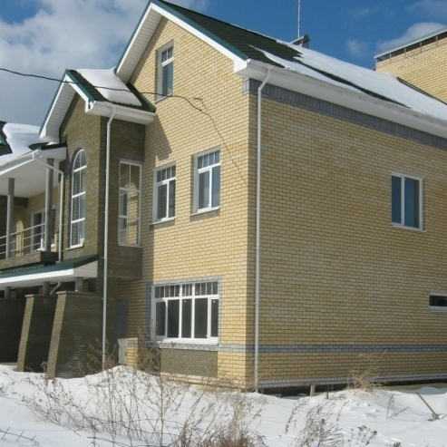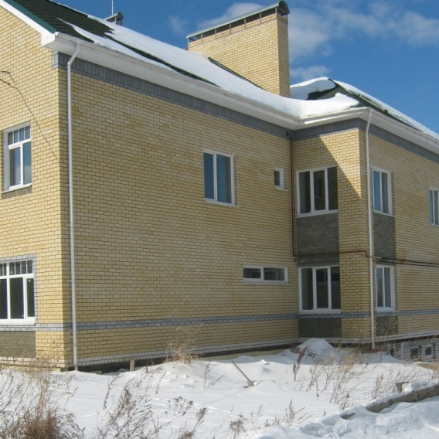 | http://www.gipernn.ru/?id=174748  Нина Константиновна  Телефон:  415 – 4560.
1 | 2 | 3 | 4 | 5 | 6 | 7 | 8
9. | Город  Нижний Новгород, Нижегородский район,  Верхне – Печерская слобода | 350 | 8 400 000,  без торга | 400 | Два этажа, цоколь, мансарда /  Отделка: штукатурка, евроокна, свободная планировка. | Таунхаус. Цена: 8 400 000 рублей. Нижегородская область, город Нижний Новгород. Срочно продается блок в таунхаусе, по цене 24 000 рубля за кв.м. Город Нижний Новгород, Нижегородский район, Верхне – Печерская слобода. 4,5 сотки земли со строением 4 уровня. Площадь застройки 350 кв.м, цоколь, два этажа, мансарда, встроенный гараж. Все коммуникации введены в дом. Оштукатурен, евроокна, свободная планировка. От собственника. Цена: 8 400 000 рублей. Возможна рассрочка платежа. Рассмотрим обмен на коммерческую недвижимость и землю. Тип предложения: продам. Площадь: 350 кв.м. Площадь участка: 4 сотки.  Результат телефонного переговора с агентом/собственником: Четырех блочный таунхаус. В продаже осталось три блока, два в середине и один крайний. Каждый блок и земля под ним в собственности (долевого участия нет). Торг маловероятен.  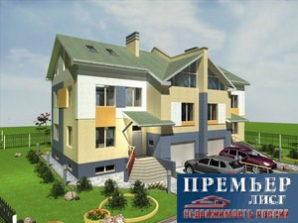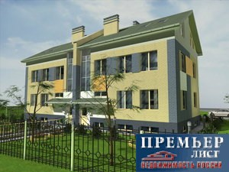 | http://www.premierlist.ru/Property-Townhouse-93270.aspx  Собственник  Телефон:  8 – 9107955029,  8 – 9103912189.
10. | Город  Нижний Новгород, Нижегородский район,  Верхне – Печерская слобода | 350 | 10 500 000,  торг возможен. | 420 | Два этажа, цоколь, мансарда /  Отделка: штукатурка, евроокна, свободная планировка. | Таунхаус. Нижегородская область, город Нижний Новгород. Срочно продается блок в таунхаусе. Город Нижний Новгород, Нижегородский район, Верхне – Печерская слобода.  Результат телефонного переговора с агентом/собственником: В продаже есть двухблочный таунхаус, площадью 350 кв.м, цена за кв.м: 30 000 рублей. Цена общая: 10 500 000 рублей. Каждый блок и земля под ним (4,2 соток) в собственности (долевого участия нет). Торг возможен.  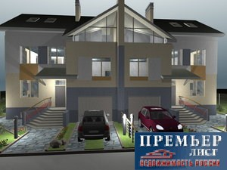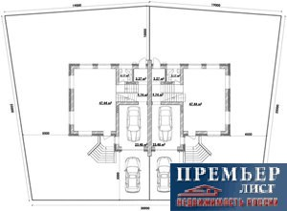 | http://www.premierlist.ru/Property-Townhouse-93270.aspx  Собственник  Телефон:  8 – 9107955029,  8 – 9103912189.
1 | 2 | 3 | 4 | 5 | 6 | 7 | 8
11. | Город  Нижний Новгород, Нижегородский район,  микрорайон  Верхние Печеры,  ТСЖ «Лагуна» | 300 | 10 400 000,  без торга | 400 | Два этажа, мансарда /  Отделка: сделаны стяжка и штукатурка. | ТСЖ «Лагуна». Стоимость: 10 450 000 рублей. Район: Нижегородский район. Ближайшие населенные пункты: ТСЖ «Лагуна». Площадь участка: 4.00 сотки. Площадь дома: 300.00 кв.м. Год постройки: 2009. Категория земель: земли населенных пунктов. Разрешенное использование: ИЖС. Вид права: собственность. Ландшафт: участок ровный. Коммуникации: Электричество – есть. Канализация – есть. Газ – есть. Водоснабжение – есть. Степень готовности: под отделку. Этажность: два этажа и мансарда. Первый этаж – кухня – столовая, гостиная, санузел. Второй этаж - 3 спальни (64,5 кв.м), санузел, гардеробная. Мансарда – 92,8 кв.м. Дополнительные строения: нет. Парковка: встроенный гараж - 20 кв.м. Фундамент: железобетон. Стены: кирпич. Перекрытия: железобетон. Кровля: металлочерепица. Окна: пластиковые стеклопакеты. Отделка: сделаны стяжка и штукатурка. Комментарий: ТСЖ «Лагуна». Престижный район коттеджной застройки. Собственный дом в центре города. Трехуровневая квартира в таунхаусе на 4 семьи. Территория ограждена. Хороший всесезонный подъезд.  Результат телефонного переговора с агентом/собственником: Цена продажи снижена до 10 400 000 рублей, без торга.  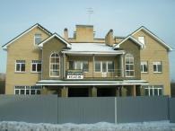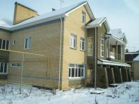  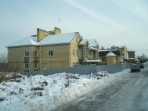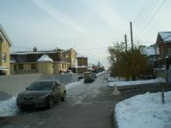  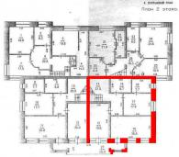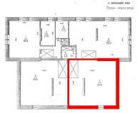 | http://www.cupi-dom.ru/offers/house/53/,  http://www.cupi-dom.ru/offers/house/53/photos/  Салон загородной недвижимости «КупиДом»,  Куликов Михаил Телефоны:  413 – 0706  8 – 9202934783.  E – mail: m.kulikov@inbox.ru.

